МКДОУ «Тидибский детский сад «Родничок»

План работы творческой группы по познавательно-исследовательской деятельности «Исследователи»
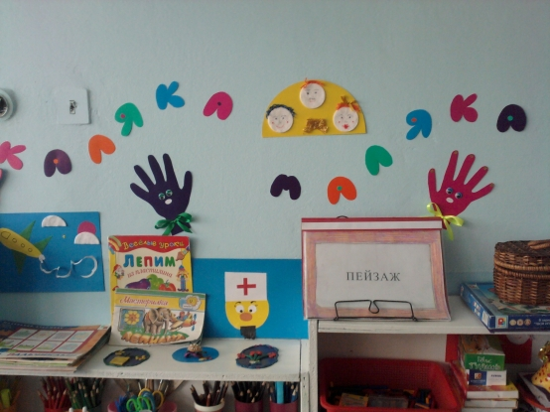

2018-2019 учебный год

Магомедова А.М. – заведующая детского садика «Родничок»

Члены групп:
Алиева А М. – воспитатель младшей группы
1 кв. категории
Абдулаева П.И. – воспитатель старшей группы
Кодохилова С.Г. – музыкальный руководитель, 1 кв. категории

ЗАДАЧИ:
- Воспитание экологической культуры дошкольников.
- Формирование навыков культуры поведения в природе.
- Поддерживать познавательно-исследовательское отношение к окружающей действительности
- Формирование представлений о способах правильного взаимодействия с растениями и животными.
- Учить устанавливать связи между состоянием растений (комнатных, овощных культур, цветов, деревьев и т.д.) и условиями окружающей среды.
- Воспитание трудолюбия, наблюдательности, бережного отношения к окружающей природе.
- Формирование интереса к эстетической стороне окружающей действительности и создание соответствующей среды (уголок природы в группе, цветочные клумбы и зеленые насаждения на территории ДОУ и т.д.).

Мероприятия | Дата | Ответственные
Заседание творческой группы | Сентябрь | Воспитатели
Планирование работы на учебный год | Сентябрь | Воспитатели
«Веселая мастерская» (сбор семян) | Сентябрь | Воспитатели
Смотр уголков природы | Октябрь | Заведующая
Работа с природным материалом «Кладовая солнца» | Ноябрь | Младшая, старшая группы
Эксперименты с водой, воздухом, камнями, песком | Декабрь | Младшая, старшая группы
Экскурсии и целевые прогулки в парк | Январь | Старшая группа
Экскурсии и целевые прогулки по территории ДОУ, к птичьему столбу | Январь | Старшая, младшая группы
Эксперименты по созданию условий для распускания первых листочков из почек на ветках различных деревьев | Февраль | Младшая, старшая группы
Посадка и уход за рассадой овощных и цветочных культур (перец, петуния и др.) | Февраль | Старшая группа
Посадка лука | Март | Все группы
Смотр уголков природы на наличие рассады, веточек с листочками и зеленого лука | Март | Заведующая
Сезонный уход за комнатными растениями (пересадка, посадка и др.), | Март-апрель | Все группы
Контроль создания условий для благоприятного роста и цветения комнатных растений | Апрель | заведующая
Подготовка территории ДОУ ко Дню Земли. Субботник. Посадка рассады цветов. | Апрель | Все воспитатели  Заведующая
Мероприятия | Дата | Ответственные
Посадка цветов на клумбах, овощей на огороде | Апрель Май | Все воспитатели
Труд на участке, прополка, полив | Май, Июнь, июль, август | Все воспитатели
Смотр эстетического оформления участка группы (наличие цветов, состояние песочницы, отсутствие мусора и сорняков и др.) | июль | Воспитатели,  заведующая
Сбор урожая на огороде | август | Все воспитатели
Контроль. Анализ работы творческой группы. | Учебный год | Заведующая

